Среда
Художественная деятельность (рисование).
«Звездное небо»
(Рисование кистью. Акварель и гуашь)
Программное содержание. Учить детей тонировать мокрый лист бумаги акварельными красками. Продолжать учить рисовать кончиком кисти с гуашью точки, передавая образ звездного неба.
Материал. Листы бумаги для акварели, гуашь, акварель, тонкие и широкие кисти, баночки с водой.
Ход занятия
Прочитайте детям стихотворение А. Блока:
Спят луга, спят леса,
Пала свежая роса.
В небе звездочки горят,
В речке струйки говорят,
К нам в окно луна глядит,
Малым деткам спать велит.
Спросите, какую часть суток описывает поэт в своем стихотворении.
Предложите ребятам изобразить ночное звездное небо. Для этого нужно широкой кистью нанести на альбомный лист много воды. Затем на кисточку набрать акварельную краску синего цвета и тонировать лист бумаги. Когда краска подсохнет, на кончик тонкой кисти набрать желтую или белую гуашь и нарисовать звезды в виде точек.

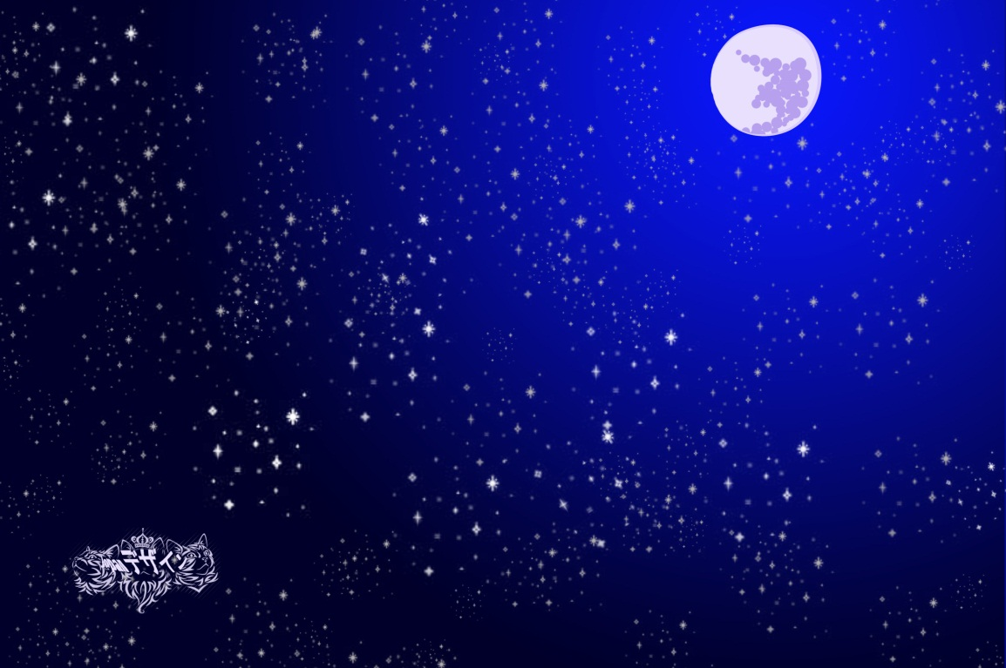
https://www.youtube.com/watch?v=o92QMX1PRd8

Логопедическое занятие
по развитию связной речи
Составьте с детьми рассказ по серии сюжетных картинок

